绝密★启用前
2017年普通高等学校招生全国统一考试（浙江卷）
数 学
- 选择题：本大题共10小题，每小题4分，共40分。每小题给出的四个选项中，只有一项是符合题目要求的。
1.已知集合，那么
A.（-1,2） B.（0，1） C.（-1,0） D.（1,2）
2.椭圆的离心率是
A. B. C. D.
3.某几何体的三视图如图所示（单位：cm），则该几何体的体积（单位：）是
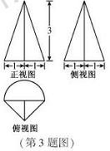
A. B. C. D.
4.若x,y满足约束条件的取值范围是
A.[0,6] B. [0,4] C.[6, D.[4,
5.若函数在区间[0,1]上的最大值是M,最小值是m,则M-m
A. 与a有关，且与b有关 B. 与a有关，但与b无关
C. 与a无关，且与b无关 D. 与a无关，但与b有关
6.已知等差数列的公差为d,前n项和为,则“d>0”是
A. 充分不必要条件 B. 必要不充分条件
C. 充分必要条件 D.既不充分也不必要条件
7.函数的图像如图所示，则函数的图像可能是
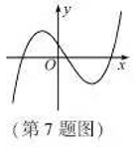
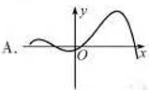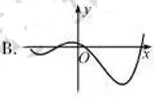
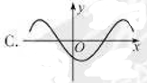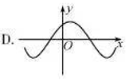
8．已知随机变量满足P（=1）=p_{i}，P（=0）=1—p_{i}，i=1，2.若0<p₁<p₂<，则
A．<，< B．<，>
C．>，< D．>，>
9．如图，已知正四面体D–ABC（所有棱长均相等的三棱锥），P，Q，R分别为AB，BC，CA上的点，AP=PB，，分别记二面角D–PR–Q，D–PQ–R，D–QR–P的平面角为α,β,γ，则
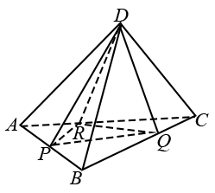
A．γ<α<β B．α<γ<β C．α<β<γ D．β<γ<α
10．如图，已知平面四边形ABCD，AB⊥BC，AB＝BC＝AD＝2，CD＝3，AC与BD交于点O，记 ，，，则
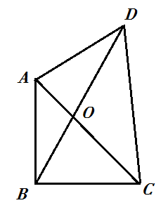
A．I_{１}<I_{２}<I_{３} B．I_{１}<I_{３}<I_{２} C． I_{３}< I_{１}<I_{２} D． I_{２}<I_{１}<I_{３}
非选择题部分（共110分）
二、填空题：本大题共7小题，多空题每题6分，单空题每题4分，共36分。
11．我国古代数学家刘徽创立的“割圆术”可以估算圆周率π，理论上能把π的值计算到任意精度。祖冲之继承并发展了“割圆术”，将π的学科.网值精确到小数点后七位，其结果领先世界一千多年，“割圆术”的第一步是计算单位圆内接正六边形的面积S₆，S₆= 。
12．已知a，b∈R，（i是虚数单位）则 ，ab= 。
13．已知多项式²=，则=________________，=________.
14．已知△ABC，AB=AC=4，BC=2. 点D为AB延长线上一点，BD=2，连结CD，则△BDC的面积是___________,cos∠BDC=__________.
15.已知向量a,b满足，则的最小值是 ，最大值是 。
16.从6男2女共8名学生中选出队长1人，副队长1人，普通队员2人组成4人服务队，要求服务队中至少有1名女生，共有 种不同的选法.（用数字作答）
17.已知，函数在区间[1,4]上的最大值是5，则a的取值范围是
三、解答题：本大题共5小题，共74分。解答应写出文字说明、证明过程或演算步骤。
18.（本题满分14分）已知函数
（I）求的值
（II）求的最小正周期及单调递增区间.
19. （本题满分15分）如图，已知四棱锥P-ABCD，△PAD是以AD为斜边的等腰直角三角形，BC∥AD，CD⊥AD，PC=AD=2DC=2CB,E为PD的中点.
（I）证明：CE∥平面PAB；
（II）求直线CE与平面PBC所成角的正弦值
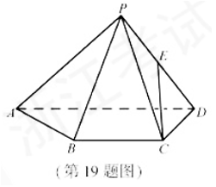
20. （本题满分15分）已知函数
（I）求的导函数
（II）求在区间上的取值范围
21. （本题满分15分）如图，已知抛物线.点A，抛物线上的点P（x,y）,过点B作直线AP的垂线，垂足为Q
（I）求直线AP斜率的取值范围；
（II）求的最大值
22. （本题满分15分）已知数列满足：
证明：当时
（I）;
（II）；
(III)

2017年普通高等学校招生全国统一考试（浙江卷）
数学参考答案
一、选择题：本题考查基本知识和基本运算。每小题4分，满分40分。
1.A 2.B 3.A 4.D 5.B 6.C 7.D 8.A 9.B 10.C
二、填空题：本题考查基本知识和基本运算。多空题每题6分，单空题每题4分，满分36分。
11. 12.5,2 13.16.4 14. 15. 4， 16.660 17.
三、解答题：本大题共5小题，共74分。
18.本题主要考查三角函数的性质及其变换等基础知识，同时考查运算求解能力。满分14分。
（I）由，
得
（II）由与得
所以的最小正周期是
由正弦函数的性质得
解得
所以的单调递增区间是
19.本题主要考查空间点、线、面位置关系，直线与平面所成的角等基础知识，同时考查空间想象能力和运算求解能力。满分15分。
（Ⅰ）如图，设PA中点为F，连结EF，FB.
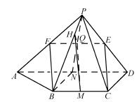
因为E，F分别为PD，PA中点，所以EF∥AD且Error: Reference source not found，
又因为BC∥AD，Error: Reference source not found，所以
EF∥BC且EF=BC，
即四边形BCEF为平行四边形，所以CE∥BF，
因此CE∥平面PAB.
（Ⅱ）分别取BC，AD的中点为M，N.连结PN交EF于点Q，连结MQ.
因为E，F，N分别是PD，PA，AD的中点，所以Q为EF中点，
在平行四边形BCEF中，MQ∥CE.
由△PAD为等腰学科&网直角三角形得
PN⊥AD.
由DC⊥AD，N是AD的中点得
BN⊥AD.
所以 AD⊥平面PBN，
由BC∥AD得 BC⊥平面PBN，
那么，平面PBC⊥平面PBN.
过点Q作PB的垂线，垂足为H，连结MH.
MH是MQ在平面PBC上的射影，所以∠QMH是直线CE与平面PBC所成的角.
设CD=1.
在△PCD中，由PC=2，CD=1，PD=Error: Reference source not found得CE=Error: Reference source not found，
在△PBN中，由PN=BN=1，PB=Error: Reference source not found得QH=Error: Reference source not found，
在Rt△MQH中，QH=Error: Reference source not found，MQ=Error: Reference source not found，
所以 sin∠QMH=Error: Reference source not found，
所以，直线CE与平面PBC所成角的正弦值是Error: Reference source not found.

20.本题主要考查函数的最大（小）值，导数的运算及其应用，同时考查分析问题和解决问题的能力。满分15分。
（Ⅰ）因为 Error: Reference source not found
所以Error: Reference source not found
=Error: Reference source not found.
（Ⅱ）由Error: Reference source not found
解得
Error: Reference source not found或Error: Reference source not found.
因为
x |  | （Error: Reference source not found） | 1 | （Error: Reference source not found） |  | （Error: Reference source not found）
 |  | - | 0 | + | 0 | -
f（x） |  | ↘ | 0 | ↗ |  | ↘
又Error: Reference source not found，
所以f（x）在区间[Error: Reference source not found）上的取值范围是Error: Reference source not found.
21. 本题主要考查直线方程、直线与抛物线的位置关系等基础知识，同时考查解析几何的基本思想方法和运算求解能力。满分15分。
（Ⅰ）设直线AP的斜率为k,
k=，
因为，所以直线AP斜率的取值范围是（-1，1）。
（Ⅱ）联立直线AP与BQ的方程
解得点Q的横坐标是
因为
|PA|==
|PQ|= =，
所以
|PA||PQ|= -（k-1）(k+1)³
令f(k)= -（k-1）(k+1)³，
因为
f’(k)=，
所以 f(k)在区间（-1，）上单调递增，（，1）上单调递减，
因此当k=时，|PA||PQ| 取得最大值
22. 本题主要考查数列的概念、递推关系与单调性等基础知识，不等式及其应用，同时考查推理论证能力、分析问题和解决问题的能力。满分15分。
（Ⅰ）用数学归纳法证明：>0
当n=1时，x₁=1>0
假设n=k时，x_{k}>0，
那么n=k+1时，若xk+10,则，矛盾，故>0。
因此
所以
因此
（Ⅱ）由得
记函数
函数f(x)在[0,+∞）上单调递增，所以=0,
因此
（Ⅲ）因为
所以得
故

